Tema
ESPECIFICACIÓN DE CASOS DE USO DETALLADOS
SISTEMA CONVERSOR DE UNIDADES (SINBDD)
(RESTFUL JAVA - JERSEY / JAKARTA REST / SINBDD)
Autor:
VICHE CASTILLO JULIO ENRIQUE
GRUPO: GR09 | NRC: 36884

Tutor
Ing. Eduardo Mauricio Campaña Ortega
MIS.MDU.CCNA.CCIA.
PhD. (c) Ingeniería de Software PhD. (c) Seguridad Información
Fecha
28/10/2026
ESPECIFICACIÓN DE CASOS DE USO DETALLADA SISTEMA DE CONVERSIÓN DE UNIDADES
ESPECIFICACIÓN DE CASOS DE USO DETALLADO ............................................................................................... 1
ESPECIFICACIÓN DE CASOS DE USO ................................................................................................................. 1
ECUD_INGRESAR_AL_SISTEMA
A CONTINUACIÓN, SE MUESTRA ECUD_INGRESAR_SISTEMA .................................................................................. 1

ÍNDICE DE ILUSTRACIONES
DIAGRAMA GENERAL DE CASOS DE USO .............................................................. 2
ESPECIFICACIÓN DE CASOS DE USO DETALLADO ....................................................... 1
ESPECIFICACIÓN DE CASOS DE USO ........................................................................ 1
ECUD_INGRESAR_AL_SISTEMA
A continuación, se muestra ECUD_INGRESAR_SISTEMA ............................................ 4
ÍNDICE DE TABLAS
ESPECIFICACIÓN DE CASOS DE USO DETALLADO ....................................................... 1
ESPECIFICACIÓN DE CASOS DE USO ........................................................................ 1
ECUD_INGRESAR_AL_SISTEMA
A continuación, se muestra ECUD_INGRESAR_SISTEMA ............................................ 1

ESPECIFICACIÓN DE CASOS DE USO DETALLADO
A continuación, se muestra la Especificación de Casos de uso Detallado (ECUD) para el Sistema de Conversión de Unidades.

DIAGRAMA GENERAL DE CASOS DE USO
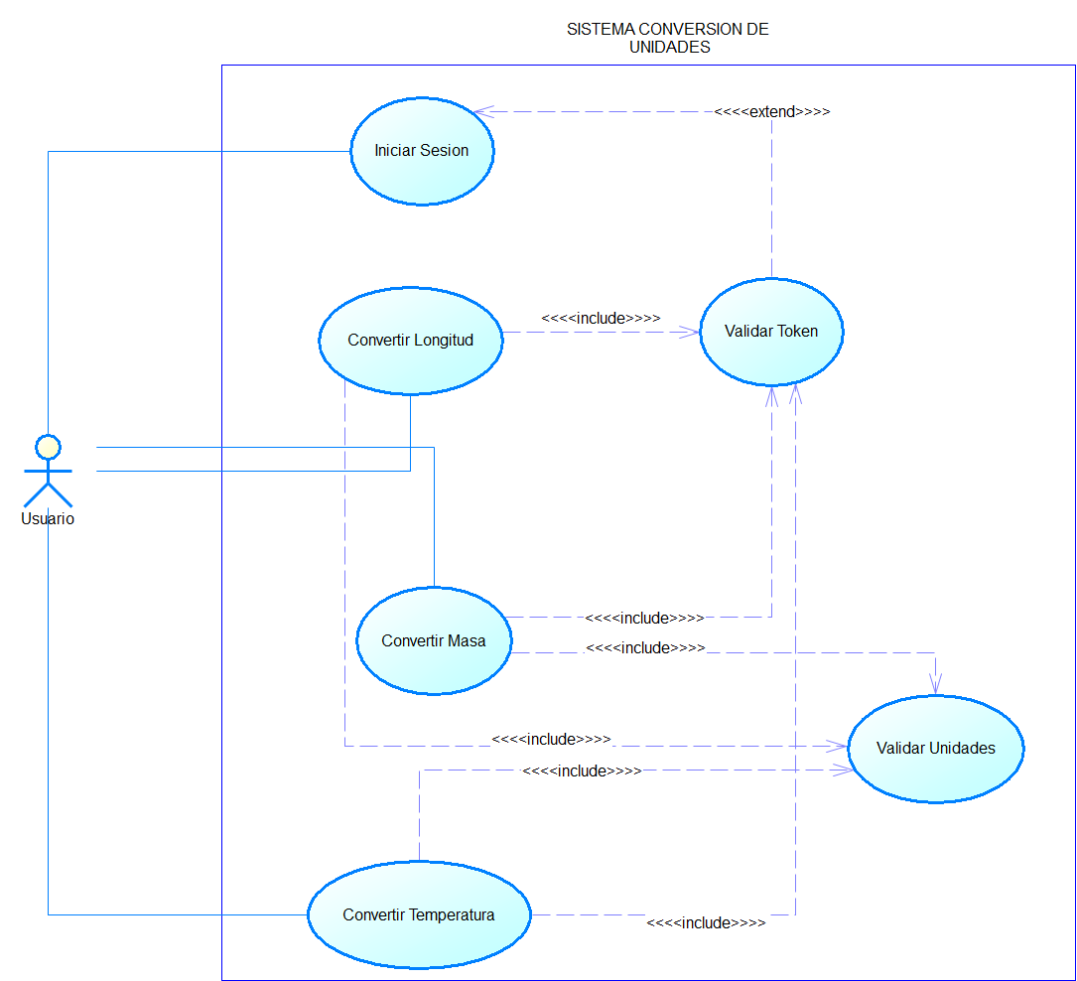

ESPECIFICACIÓN DE CASOS DE USO ECUD_INGRESAR_AL_SISTEMA
A continuación, se muestra ECUD_INGRESAR_SISTEMA

Tabla 1. ECUD — CU-01: Iniciar Sesión
ECUD — CU-01: INICIAR SESIÓN (LOGIN)
Nombre caso de uso: | Iniciar Sesión (Login)
Identificador: | CU-01
Descripción: | Permite al usuario autenticarse en el sistema enviando sus credenciales fijas al endpoint POST /auth/login. Si son correctas, el sistema genera un token UUID, lo almacena en memoria RAM volátil (SINBDD) y lo retorna en la respuesta JSON para ser usado en las solicitudes de conversión.
Meta: | El usuario obtiene un token UUID válido que deberá incluir en el campo 'token' de cada solicitud de conversión posterior.
Estado: | Activo
Versión: | 1.0
Autor(es): | Julio Enrique Viche Castillo (GR09)
Fecha creación: | 28/10/2026
Fecha modificación: | 28/10/2026
Datos de entrada: | username: nombre de usuario ("MONSTER")  password: clave de acceso ("MONSTER9")  Credenciales maestras fijas: username = MONSTER, password = MONSTER9
Precondiciones: | El servidor RESTful (ServidorREST en Payara Server) debe estar desplegado y accesible en http://localhost:8080/ServidorREST.  El usuario debe conocer sus credenciales de acceso.
Postcondiciones: | Éxito: el sistema genera un token UUID, lo almacena en memoria y responde con success = true y message: "Bienvenido al sistema."  Fallo: el sistema NO genera token, responde con HTTP 401 Unauthorized y message: "Usuario o clave fallidos, intenta de nuevo."

Gráfico: | 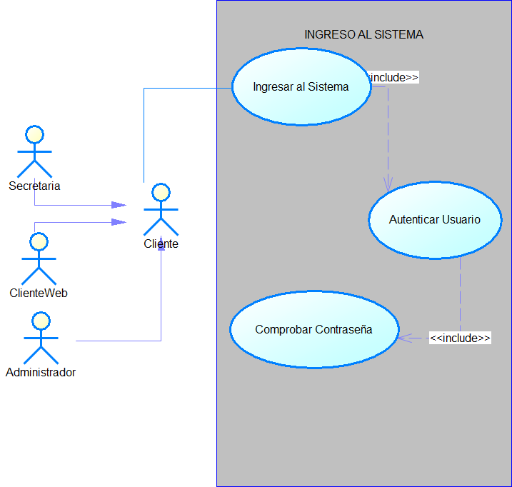
Flujo básico — Autenticación del usuario
Actor | Sistema
El usuario envía una solicitud HTTP POST /auth/login con el payload JSON conteniendo username ("MONSTER") y password ("MONSTER9").
 | El servidor recibe la solicitud POST y deserializa el JSON extrayendo los campos username y password.
 | El servidor valida las credenciales comparándolas con las constantes maestras (username: "MONSTER", password: "MONSTER9").
 | Las credenciales son correctas: el sistema genera un token UUID único.
 | El servidor almacena el token UUID en memoria RAM volátil (ConcurrentHashMap en ServicioAuth).
 | El servidor responde con código HTTP 200, JSON con success = true, el token generado y message: "Bienvenido al sistema."
El usuario recibe el token y lo almacena para usarlo en las siguientes solicitudes.
Flujo alternativo
• Credenciales inválidas: el servidor responde con HTTP 401 Unauthorized y message: "Usuario o clave fallidos, intenta de nuevo." No se genera ningún token. • Campos vacíos o nulos: el servidor responde con HTTP 400 Bad Request.
Casos de uso incluidos: | —

Tabla 2. ECUD — CU-02: Convertir Longitud
ECUD — CU-02: CONVERTIR LONGITUD
Nombre caso de uso: | Convertir Longitud
Identificador: | CU-02
Descripción: | Permite al usuario autenticado convertir una medida de longitud entre las 5 unidades autorizadas del catálogo estricto: metro, centimetro, pie, yarda y milla. La solicitud se realiza mediante POST /conversor/longitud.
Meta: | El usuario obtiene el valor numérico equivalente en la unidad de longitud de destino solicitada, confirmado con success = true y message: "Conversión exitosa."
Estado: | Activo
Versión: | 1.0
Autor(es): | Julio Enrique Viche Castillo (GR09)
Fecha creación: | 28/10/2026
Fecha modificación: | 28/10/2026
Datos de entrada: | from: unidad de origen (metro | centimetro | pie | yarda | milla)  to: unidad de destino (metro | centimetro | pie | yarda | milla)  value: valor numérico a convertir (double, máx 16 caracteres)  token: token UUID obtenido en CU-01
Precondiciones: | • El usuario debe haber iniciado sesión exitosamente (CU-01) y poseer un token UUID válido y vigente. • Los campos from, to, value y token deben estar presentes en la solicitud.
Postcondiciones: | Éxito: el sistema retorna result con el valor convertido (a 2 decimales), success = true y message: "Conversión exitosa."  Fallo por token: HTTP 401 Unauthorized con message: "Tu sesión expiró o el token no vale."  Fallo por unidad: HTTP 400 Bad Request con message: "Unidad de origen/destino no reconocida."

Gráfico:
Flujo básico — Conversión de unidades de longitud
Actor | Sistema
El usuario envía POST /conversor/longitud con el payload JSON conteniendo token, value, from y to.
 | El sistema invoca CU-05 (Validar Token): extrae el campo token y verifica que exista en la colección en memoria.
 | Token válido. El sistema invoca CU-06 (Validar Unidades): verifica que from y to sean unidades de longitud reconocidas.
Unidades válidas. El sistema invoca
ConversorLongitud para calcular la conversión.
 | El servidor retorna código HTTP 200 con JSON result (formateado a 2 decimales), success = true y message: "Conversión exitosa."
El usuario recibe y utiliza el resultado.
Flujo alternativo
• Token inválido o expirado (CU-05): HTTP 401 Unauthorized, message: "Tu sesión expiró o el token no vale." Se sugiere volver a CU-01. • Unidad de origen no reconocida (CU-06): HTTP 400 Bad Request, message: "Unidad de origen no reconocida." • Unidad de destino no reconocida (CU-06): HTTP 400 Bad Request, message: "Unidad de destino no reconocida." • Valor no numérico: HTTP 400 Bad Request.
Casos de uso incluidos: | CU-05: Validar Token, CU-06: Validar Unidades

Tabla 3. ECUD — CU-03: Convertir Masa
 | ECUD — CU-03: CONVERTIR MASA
Nombre caso de uso: |  | Convertir Masa
Identificador: |  | CU-03
Descripción: |  | Permite al usuario autenticado convertir una medida de masa entre las 5 unidades autorizadas del catálogo estricto: kilogramo, gramo, libra, onza y quintal. La solicitud se realiza mediante POST /conversor/masa.
Meta: |  | El usuario obtiene el valor numérico equivalente en la unidad de masa de destino solicitada.
Estado: |  | Activo
Versión: |  | 1.0
Autor(es): |  | Julio Enrique Viche Castillo (GR09)
Fecha creación: |  | 28/10/2026
Fecha modificación: |  | 28/10/2026
Datos de entrada: |  | from: unidad de origen (kilogramo | gramo | libra | onza | quintal)  to: unidad de destino (kilogramo | gramo | libra | onza | quintal)  value: valor numérico a convertir (double, máx 16 caracteres)  token: token UUID obtenido en CU-01
Precondiciones: |  | - El usuario debe poseer un token UUID válido (CU-01 completado).  - Los campos from, to, value y token deben estar presentes en la solicitud.
Postcondiciones: |  | Éxito: el sistema retorna result con el valor convertido (a 2 decimales), success = true y message: "Conversión exitosa."  Fallo por token: HTTP 401 Unauthorized con message: "Tu sesión expiró o el token no vale."  Fallo por unidad: HTTP 400 Bad Request con message: "Unidad de origen/destino no reconocida."

Gráfico:
Flujo básico — Conversión de unidades de masa
Actor | Sistema
El usuario envía POST /conversor/masa con el payload JSON conteniendo token, value, from y to.
 | El sistema invoca CU-05 (Validar Token): verifica que el token exista en la colección en memoria.
 | Token válido. El sistema invoca CU-06 (Validar Unidades): verifica que from y to sean unidades de masa reconocidas.
 | Unidades válidas. El sistema invoca ConversorMasa para calcular la conversión.
 | El servidor retorna código HTTP 200 con JSON result (formateado a 2 decimales), success = true y message: "Conversión exitosa."
El usuario recibe y utiliza el resultado.
Flujo alternativo
• Token inválido o expirado (CU-05): HTTP 401 Unauthorized, message: "Tu sesión expiró o el token no vale." Se sugiere volver a CU-01. • Unidad de origen no reconocida (CU-06): HTTP 400 Bad Request, message: "Unidad de origen no reconocida." • Unidad de destino no reconocida (CU-06): HTTP 400 Bad Request, message: "Unidad de destino no reconocida."
Casos de uso incluidos: | CU-05: Validar Token, CU-06: Validar Unidades
Casos de uso extendidos: | —

Tabla 4. ECUD — CU-04: Convertir Temperatura
ECUD — CU-04: CONVERTIR TEMPERATURA
Nombre caso de uso: | Convertir Temperatura
Identificador: | CU-04
Descripción: | Permite al usuario autenticado convertir una medida de temperatura entre las 5 escalas autorizadas: celsius, fahrenheit, kelvin, newton y reaumur. La solicitud se realiza mediante POST /conversor/temperatura.
Meta: | El usuario obtiene el valor numérico equivalente en la escala de temperatura de destino solicitada.
Estado: | Activo
Versión: | 1.0
Autor(es): | Julio Enrique Viche Castillo (GR09)
Fecha creación: | 28/10/2026
Fecha modificación: | 28/10/2026
Datos de entrada: | from: escala de origen (celsius | fahrenheit | kelvin | newton | reaumur)  to: escala de destino (celsius | fahrenheit | kelvin | newton | reaumur)  value: valor numérico de temperatura a convertir (double, máx 16 caracteres)  token: token UUID obtenido en CU-01
Precondiciones: | - El usuario debe poseer un token UUID válido (CU01 completado).  - Los campos from, to, value y token deben estar presentes en la solicitud.
Postcondiciones: | Éxito: el sistema retorna result con el valor convertido (a 2 decimales), success = true y message: "Conversión exitosa."  Fallo por token: HTTP 401 Unauthorized con message: "Tu sesión expiró o el token no vale."  Fallo por escala: HTTP 400 Bad Request con message: "Unidad de origen/destino no reconocida."

Gráfico:
Flujo básico — Conversión de escalas de temperatura
Actor | Sistema
El usuario envía POST /conversor/temperatura con el payload JSON conteniendo token, value, from y to.
 | El sistema invoca CU-05 (Validar Token): verifica que el token exista en la colección en memoria.
 | Token válido. El sistema invoca CU-06 (Validar Unidades): verifica que from y to sean escalas de temperatura reconocidas.
Escalas válidas. El sistema invoca
ConversorTemperatura y aplica la fórmula correspondiente.
 | El servidor retorna código HTTP 200 con JSON result (formateado a 2 decimales), success = true y message: "Conversión exitosa."
El usuario recibe y utiliza el resultado.
Flujo alternativo
• Token inválido o expirado (CU-05): HTTP 401 Unauthorized, message: "Tu sesión expiró o el token no vale." Se sugiere volver a CU-01. • Escala de origen no reconocida (CU-06): HTTP 400 Bad Request, message: "Unidad de origen no reconocida." • Escala de destino no reconocida (CU-06): HTTP 400 Bad Request, message: "Unidad de destino no reconocida."
Casos de uso incluidos: | CU-05: Validar Token, CU-06: Validar Unidades

Tabla 5. ECUD — CU-05: Validar Token
 | ECUD — CU-05: VALIDAR TOKEN
Nombre caso de uso: |  | Validar Token
Identificador: |  | CU-05
Descripción: |  | Caso de uso interno invocado mediante <<include>> por CU-02, CU-03 y CU-04. Verifica que el campo  'token' recibido en la solicitud exista en la colección de tokens activos almacenada en memoria por el servidor.  No es invocado directamente por el usuario.
Meta: |  | Determinar si el token presente en la solicitud es válido y activo, permitiendo continuar el flujo o retornando un error 401.
Estado: |  | Activo
Versión: |  | 1.0
Autor(es): |  | Julio Enrique Viche Castillo (GR09)
Fecha creación: |  | 28/10/2026
Fecha modificación: |  | 28/10/2026
Datos de entrada: |  | token: valor UUID recibido en el cuerpo JSON de la solicitud.
Precondiciones: |  | - La solicitud debe incluir el campo token.  - El servidor debe tener cargada en memoria la colección de tokens activos (al menos un inicio de sesión previo exitoso).
Postcondiciones: |  | Éxito: el token existe en la colección en memoria → el flujo continúa hacia CU-06 o la conversión.  Fallo: el token es nulo, vacío o no existe en memoria → HTTP 401 Unauthorized con message: "Tu sesión expiró o el token no vale."

Gráfico:
Flujo básico — Validación interna del token de sesión
Actor | Sistema
 | El sistema extrae el campo token del objeto Conversion recibido.
 | El sistema verifica que el token no sea nulo ni vacío.
 | El sistema busca el token en la colección de tokens activos almacenada en memoria RAM volátil (ConcurrentHashMap en ServicioAuth).
 | El token es encontrado: el sistema autoriza continuar con la operación solicitada.
Flujo alternativo
• Token nulo o vacío: el sistema retorna HTTP 401 Unauthorized con message: "Tu sesión expiró o el token no vale." • Token no encontrado en memoria: HTTP 401 Unauthorized. El extend hacia CU-01 indica que el usuario debe volver a iniciar sesión.
Casos de uso incluidos: | —
Casos de uso extendidos: | CU-01: Iniciar Sesión (cuando el token no es válido o ha expirado)

Tabla 6. ECUD — CU-06: Validar Unidades
ECUD — CU-06: VALIDAR UNIDADES

Nombre caso de uso: | Validar Unidades
Identificador: | CU-06
Descripción: | Caso de uso interno invocado mediante <<include>> por CU-02, CU-03 y CU-04. Verifica que las unidades de medida indicadas en los campos 'from' y 'to' sean reconocidas por el sistema para el tipo de magnitud solicitado. No es invocado directamente por el usuario.
Meta: | Determinar si las unidades de origen y destino son válidas para el tipo de conversión solicitado, permitiendo continuar el flujo o retornando un error 400.
Estado: | Activo
Versión: | 1.0
Autor(es): | Julio Enrique Viche Castillo (GR09)
Fecha creación: | 28/10/2026
Fecha modificación: | 28/10/2026
Datos de entrada: | from: nombre de la unidad de origen (string)  to: nombre de la unidad de destino (string)  El catálogo estricto de exactamente 5 unidades por magnitud:  • Longitud: metro, centimetro, pie, yarda, milla  • Masa: kilogramo, gramo, libra, onza, quintal  • Temperatura: celsius, fahrenheit, kelvin, newton, reaumur
Precondiciones: | - Los campos from y to deben estar presentes y no nulos en la solicitud.  - El sistema debe tener cargado el catálogo de unidades válidas para cada tipo de magnitud.
Postcondiciones: | • Éxito: ambas unidades son reconocidas → el flujo continúa hacia el cálculo de conversión. • Fallo por unidad de origen: HTTP 400 Bad Request con message: "Unidad de origen no reconocida." • Fallo por unidad de destino: HTTP 400 Bad Request con message: "Unidad de destino no reconocida."

Gráfico:
Flujo básico — Validación interna de unidades de medida
Actor | Sistema
 | El sistema recibe los campos from y to del objeto Conversion.
 | El sistema consulta el catálogo de unidades válidas correspondiente al tipo de magnitud (longitud, masa o temperatura).
 | El sistema verifica que el valor del campo from esté en el catálogo.
 | El sistema verifica que el valor del campo to esté en el catálogo.
 | Ambas unidades son válidas: el sistema autoriza continuar con el cálculo de conversión.
Flujo alternativo
• Unidad de origen no reconocida: HTTP 400 Bad Request con message: "Unidad de origen no reconocida." • Unidad de destino no reconocida: HTTP 400 Bad Request con message: "Unidad de destino no reconocida." • Ambas unidades inválidas: HTTP 400 Bad Request.
Casos de uso incluidos: | —
Casos de uso extendidos: | —

